ФЕДЕРАЛЬНОЕ АГЕНТСТВО ЖЕЛЕЗНОДОРОЖНОГО ТРАНСПОРТА
Федеральное государственное бюджетное образовательное учреждение высшего образования
«Петербургский государственный университет путей сообщения
Императора Александра I»
(ФГБОУ ВО ПГУПС)

Кафедра «Логистика и коммерческая работа»

РАБОЧАЯ ПРОГРАММА
дисциплины
«ГРУЗОВЕДЕНИЕ» (Б1.Б.24)

для специальности
23.05.04 «Эксплуатация железных дорог»

по специализациям
«Грузовая и коммерческая работа», «Магистральный транспорт», «Пассажирский комплекс железнодорожного транспорта», «Транспортный бизнес и логистика»

Форма обучения – очная, очно-заочная, заочная

Санкт-Петербург
2016

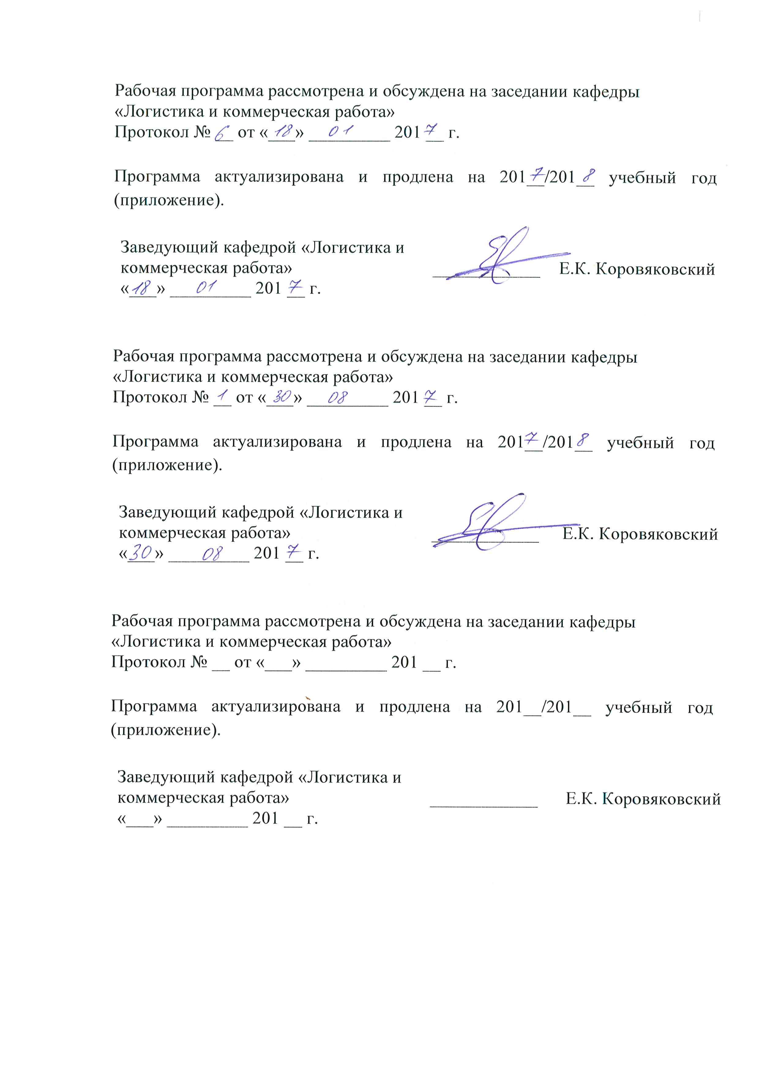

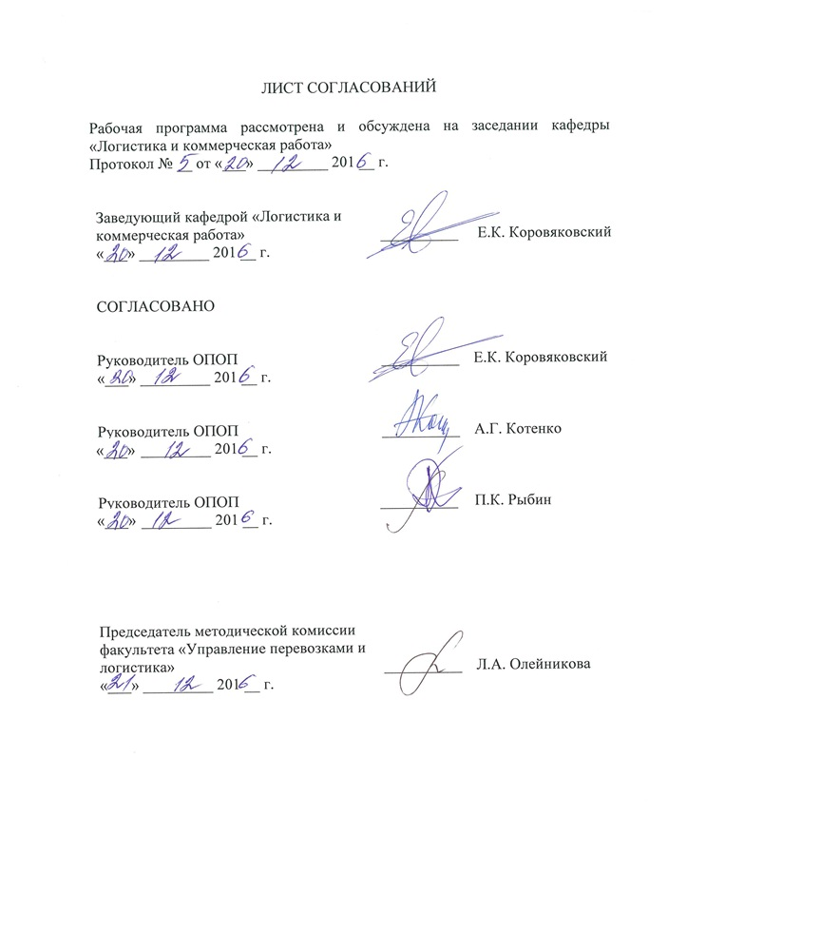

1. Цели и задачи дисциплины

Рабочая программа составлена в соответствии с ФГОС, утвержденным приказом Министерства образовании и науки Российской Федерации от 17.10.2016 № 1289 по специальности 23.05.04 «Эксплуатация железных дорог», по дисциплине «Грузоведение».
Целью изучения дисциплины является изучение теоретических положений «Грузоведения» и получение практических навыков для обеспечения наилучшего использования вагонов и контейнеров, обеспечения сохранности грузов и безопасности движения.
Для достижения поставленной цели решаются следующие задачи:
- подготовка специалиста широкого профиля, способного к самостоятельному и активному освоению и утверждению всего передового в производстве, науке и технике, способного к эффективной коммерческой эксплуатации железнодорожного хладотранспорта;
- изучение транспортных характеристик и правил перевозок различных грузов, их взаимодействие с окружающей средой для обеспечения сохранности грузов при хранении, перегрузке и перевозке;
- изучение требований к транспортным средствам и погрузочно-разгрузочным механизмам при выполнении перевозок отдельных видов грузов.

2. Перечень планируемых результатов обучения по дисциплине, соотнесенных с планируемыми результатами освоения основной профессиональной образовательной программы

Планируемыми результатами обучения по дисциплине являются: приобретение знаний, умений, навыков и/или опыта деятельности.
В результате освоения дисциплины обучающийся должен:
ЗНАТЬ:
– транспортные характеристики груза, тару, упаковку и транспортную маркировку груза;
– силы, действующие на груз при перемещении; требования к размещению, креплению и хранению грузов;
- основные характеристики подвижного состава, организацию и технологию перевозок,
- органолептические методы проверки качества грузов;
- требования нормативных документов (Правил перевозки грузов, ТУ и др).
УМЕТЬ:
– выполнять выбор рационального типа подвижного состава для перевозки грузов с учетом их транспортных характеристик;
- определять коэффициенты использования подвижного состава по грузоподъемности и объему;
- произвести необходимые расчеты для разработки технической документации на перевозку груза на ОПС
– произвести оценку влияния свойств и качества грузов на их транспортабельность;
– разработать и проанализировать транспортно-технологическую схему перевозки отдельных видов грузов.

ВЛАДЕТЬ:
– навыками практических расчетов, необходимых для определения потерь груза;
- методами расчета крепления грузов;
- знанием нормативных документов, регламентирующих грузовую работу на железнодорожном транспорте;

Приобретенные знания, умения, навыки и/или опыт деятельности, характеризующие формирование компетенций, осваиваемые в данной дисциплине, позволяют решать профессиональные задачи, приведенные в соответствующем перечне по видам профессиональной деятельности в п. 2.4 основной профессиональной образовательной программы (ОПОП).

Изучение дисциплины направлено на формирование следующих общепрофессиональных компетенций (ОПК):
- способностью составлять графики работ, заказы, заявки, инструкции, пояснительные записки, технологические карты, схемы и другую техническую документацию, а также установленную отчетность по утвержденным формам, осуществлять контроль соблюдения на транспорте установленных требований, действующих технических регламентов, стандартов, норм и правил (ОПК-13).
Изучение дисциплины направлено на формирование следующих профессиональных компетенций (ПК), соответствующих виду профессиональной деятельности, на который ориентирована программа специалитета:

производственно-технологическая деятельность:
- готовностью к предоставлению грузоотправителям и грузополучателям услуг по оформлению документов, сдаче и получению, завозу и вывозу грузов, по выполнению погрузочно-разгрузочных и складских операций, по подготовке подвижного состава и его дополнительному оборудованию при погрузке, по страхованию грузов, таможенному оформлению грузов и транспортных средств, по предоставлению информационных услуг (ПК-10).

проектная деятельность:
- готовностью к проектированию системы доставки грузов, выбору перевозчика, оператора и экспедитора на основе многокритериального подхода (ПК-22).
Область профессиональной деятельности обучающихся, освоивших данную дисциплину, приведена в п. 2.1 общей характеристики ОПОП.
Объекты профессиональной деятельности обучающихся, освоивших данную дисциплину, приведены в п. 2.2 общей характеристики ОПОП.

3. Место дисциплины в структуре основной профессиональной образовательной программы

Дисциплина «Грузоведение» (Б1.Б.24) относится к базовой части и является обязательной.

4. Объем дисциплины и виды учебной работы

Для очной формы обучения:

Вид учебной работы  Всего часов | Всего часов | Семестр
 |  | IV
Контактная работа (по видам учебных занятий)  В том числе:  - лекции (Л)  - практические занятия (ПЗ)  - лабораторные работы (ЛР) | 50  34  16  - | 50  34  16  -
Самостоятельная работа (СРС) (всего) | 58 | 58
Контроль | 36 | 36
Форма контроля знаний | Э | Э
Общая трудоемкость: час / з.е. | 144/4 | 144/4

Для очно-заочной формы обучения:

Вид учебной работы  Всего часов | Всего часов | Семестр
 |  | V
Контактная работа (по видам учебных занятий)  В том числе:  - лекции (Л)  - практические занятия (ПЗ)  - лабораторные работы (ЛР) | 54  36  18  - | 54  36  18  -
Самостоятельная работа (СРС) (всего) | 36 | 36
Контроль | 54 | 54
Форма контроля знаний | Э | Э
Общая трудоемкость: час / з.е. | 144/4 | 144/4

Для заочной формы обучения:

Вид учебной работы  Всего часов | Всего часов | Курс
 |  | II
Контактная работа (по видам учебных занятий)  В том числе:  - лекции (Л)  - практические занятия (ПЗ)  - лабораторные работы (ЛР) | 16  8  8  - | 16  8  88  -
Самостоятельная работа (СРС) (всего) | 119 | 119
Контроль | 9 | 9
Форма контроля знаний | Э, КЛР | Э, КЛР
Общая трудоемкость: час / з.е. | 144/4 | 144/4

5. Содержание и структура дисциплины

5.1 Содержание дисциплины

№ п/п | Наименование раздела дисциплины | Содержание раздела
1 | Основные понятия дисциплины. Транспортная классификация грузов. Действующие номенклатуры грузов. Способы определения качества грузов | – Задачи предмета «Грузоведение». Определение понятия «груз».  – Транспортная классификация грузов. Классификация грузов по различным признакам  – Номенклатура ЕТСНГ  – Номенклатура ГНГ  – Органолептический метод, натурный метод.  – Лабораторные способы определения качества груза
2 | Факторы, воздействующие на груз в процессе перевозки.  Процессы, происходящие в грузах. | - Факторы взаимодействия грузов с внешней средой  - Механические воздействия на груз  - Неудовлетворительное состояние подвижного состава и складских устройств  - Физико – химические процессы  - Микробиологические процессы  – Биохимические процессы.
3 | Транспортные характеристики грузов. | - Физико – химические свойства грузов  – Объемно-массовые характеристики грузов  – Характеристики опасности грузов.  – Определение понятий «тара» и «упаковка»
4 | Тара и упаковка грузов | - Классификация тары по различным признакам  – Требования к таре. Стандартизация и унификация тары.  – Критерии оценки тары.  – Упаковочные материалы, средства консервации
5 | Влияние транспортных характеристик грузов на выбор способа доставки грузов | – Твердое топливо: классификация, способы хранения и транспортировки.  – Нефть и нефтепродукты: основные свойства, причины потерь при транспортировке.  – Минерально-строительные грузы: классификация, основные свойства, способы транспортировки  – Химические грузы  – Лесоматериалы  – Продукция металлургической и машиностроительной промышленности.  – Руды и рудные концентраты  – Зерно и продукты его переработки. Проверка качества зерна. Сертификат качества  – Прочие грузы
6 | Сохранность грузов при перевозках | – Способы и средства обеспечения сохранности грузов при перевозках
7 | Требования к размещению и креплению грузов в вагонах и контейнерах | – Общие положения  – Габариты погрузки  – Подготовка вагонов (контейнеров) к погрузке  – Подготовка грузов к перевозке
8 | Размещение и крепление грузов в вагонах и контейнерах | – Размещение грузов в вагонах. Определение положения общего центра тяжести грузов в вагоне.  – Расчет сил, действующих на грузы при перевозке  – Проверка устойчивости вагона с грузом  – Проверка устойчивости груза в вагоне  – Элементы крепления грузов в вагоне  – Расчет параметров элементов крепления
9 | Особенности размещения и крепления длинномерных грузов | – Перевозка длинномерных грузов на сцепе вагонов  – Турникетные опоры, используемые для перевозки длинномерных грузов  – Определение высоты подкладок для длинномерных грузов  – Особенности определения негабаритности длинномерных грузов

5.2 Разделы дисциплины и виды занятий

Для очной формы обучения:
№ п/п | Наименование раздела дисциплины | Л | ПЗ | ЛР | СРС
1 | Основные понятия дисциплины. Транспортная классификация грузов. Действующие номенклатуры грузов. Способы определения качества грузов | 4 | 2 | - | 6
2 | Факторы, воздействующие на груз в процессе перевозки.  Процессы, происходящие в грузах. | 4 | 2 | - | 6
3 | Транспортные характеристики грузов. | 4 | 2 | - | 6
4 | Тара и упаковка грузов | 4 | 2 | - | 6
5 | Влияние транспортных характеристик грузов на выбор способа доставки грузов | 6 | 2 | - | 6
6 | Сохранность грузов при перевозках | 2 | 2 | - | 6
7 | Требования к размещению и креплению грузов в вагонах и контейнерах | 4 | 2 | - | 8
8 | Размещение и крепление грузов в вагонах и контейнерах | 4 | 1 | - | 8
9 | Особенности размещения и крепления длинномерных грузов | 2 | 1 | - | 6
Итого |  | 34 | 16 | - | 58

Для очно-заочной формы обучения:
№ п/п | Наименование раздела дисциплины | Л | ПЗ | ЛР | СРС
1 | Основные понятия дисциплины. Транспортная классификация грузов. Действующие номенклатуры грузов. Способы определения качества грузов | 4 | 2 | - | 4
2 | Факторы, воздействующие на груз в процессе перевозки.  Процессы, происходящие в грузах. | 4 | 2 | - | 4
3 | Транспортные характеристики грузов. | 4 | 2 | - | 4
4 | Тара и упаковка грузов | 4 | 2 | - | 4
5 | Влияние транспортных характеристик грузов на выбор способа доставки грузов | 6 | 2 | - | 6
6 | Сохранность грузов при перевозках | 2 | 2 | - | 2
7 | Требования к размещению и креплению грузов в вагонах и контейнерах | 4 | 2 | - | 4
8 | Размещение и крепление грузов в вагонах и контейнерах | 6 | 2 | - | 6
9 | Особенности размещения и крепления длинномерных грузов | 2 | 2 | - | 2
Итого |  | 36 | 18 | - | 36

Для заочной формы обучения:
№ п/п | Наименование раздела дисциплины | Л | ПЗ | ЛР | СРС
1 | Основные понятия дисциплины. Транспортная классификация грузов. Действующие номенклатуры грузов. Способы определения качества грузов | 1 | 2 | - | 13
2 | Факторы, воздействующие на груз в процессе перевозки.  Процессы, происходящие в грузах. | - | - | - | 12
3 | Транспортные характеристики грузов. | 1 | 2 | - | 14
4 | Тара и упаковка грузов | 1 | - | - | 15
5 | Влияние транспортных характеристик грузов на выбор способа доставки грузов | 1 | - | - | 15
6 | Сохранность грузов при перевозках | 1 | 2 | - | 10
7 | Требования к размещению и креплению грузов в вагонах и контейнерах | 1 | 2 | - | 15
8 | Размещение и крепление грузов в вагонах и контейнерах | 1 | - | - | 15
9 | Особенности размещения и крепления длинномерных грузов | 1 | - | - | 10
Итого |  | 8 | 8 | - | 119

6. Перечень учебно-методического обеспечения для самостоятельной работы обучающихся по дисциплине
№  п/п | Наименование раздела дисциплины | Перечень учебно-методического обеспечения
1 | Основные понятия дисциплины. Транспортная классификация грузов. Действующие номенклатуры грузов. Способы определения качества грузов | 1. Лысенко Н.Е., Демянкова Т.В., Каширцева Т.И.; под ред. Н.Е. Лысенко Грузоведение (электронный ресурс): учебник, 2013. - 345 с. Режим доступа  http:// e.lanbook.com/  2. Перевозка грузов на особых условиях. Часть 1 : учеб. пособие / Е.К. Коровяковский, В.А. Болотин, Н.Г. Янковская, Н. А. Слободчиков.- СПб.: ФГБОУ ВПО ПГУПС, 2014.-66 с.  3. Перевозка грузов на особых условиях. Часть 2 : учеб. пособие / Е.К. Коровяковский, В.А. Болотин, Н.Г. Янковская, Н. А. Слободчиков.- СПб.: ФГБОУ ВО ПГУПС, 2016.-34 с.  4. Перевозка грузов на особых условиях. Часть 3 : учеб. пособие / Е.К. Коровяковский, В.А. Болотин, Н.Г. Янковская, Н. А. Слободчиков.- СПб.: ФГБОУ ВО ПГУПС, 2016.-49 с.
2 | Факторы, воздействующие на груз в процессе перевозки. Процессы, роисходящие в грузах.
3 | Транспортные характеристики грузов.
4 | Тара и упаковка грузов
5 | Влияние транспортных характеристик грузов на выбор способа доставки грузов
6 | Сохранность грузов при перевозках
7 | Требования к размещению и креплению грузов в вагонах и контейнерах
8 | Размещение и крепление грузов в вагонах и контейнерах
9 | Особенности размещения и крепления длинномерных грузов

7. Фонд оценочных средств для проведения текущего контроля успеваемости и промежуточной аттестации обучающихся по дисциплине

Фонд оценочных средств по дисциплине является неотъемлемой частью рабочей программы и представлен отдельным документом, рассмотренным на заседании кафедры и утвержденным заведующим кафедрой.

8. Перечень основной и дополнительной учебной литературы, нормативно-правовой документации и других изданий, необходимых для освоения дисциплины

8.1 Перечень основной учебной литературы, необходимой для освоения дисциплины

1. Лысенко Н.Е., Демянкова Т.В., Каширцева Т.И.; под ред. Н.Е. Лысенко Грузоведение (электронный ресурс): учебник, 2013. - 345 с. Режим доступа https://e.lanbook.com/book/60028

8.2 Перечень дополнительной учебной литературы, необходимой для освоения дисциплины:

1. Перевозка грузов на особых условиях. Часть 1 : учеб. пособие / Е.К. Коровяковский, В.А. Болотин, Н.Г. Янковская, Н. А. Слободчиков.- СПб.: ФГБОУ ВПО ПГУПС, 2014.-66 с.
2. Перевозка грузов на особых условиях. Часть 2 : учеб. пособие / Е.К. Коровяковский, В.А. Болотин, Н.Г. Янковская, Н. А. Слободчиков.- СПб.: ФГБОУ ВО ПГУПС, 2016.-34 с.
3. Перевозка грузов на особых условиях. Часть 3 : учеб. пособие / Е.К. Коровяковский, В.А. Болотин, Н.Г. Янковская, Н. А. Слободчиков.- СПб.: ФГБОУ ВО ПГУПС, 2016.-49 с.

8.3 Перечень нормативно-правовой документации, необходимой для освоения дисциплины

1. ГНГ книга 1,2. Официальное издание ОАО «РЖД»,2004 .
2.Правила перевозок грузов железнодорожным транспортом. Сборник – книга 1 – М.: Юридическая фирма «Юртранс», 2003. -712 с.
3.Правила перевозок грузов.ч.2-М.: Транспорт,1976. – 190 с.
4.Технические условия размещения и крепления грузов в вагонах и контейнерах. - М.: Юридическая фирма «Юртранс», 2003.-544 с.
5.Таблица калибровки железнодорожных цистерн. – М.:Трансинфо,2003
6. Инструкция по перевозке негабаритных и тяжеловесных грузов на железных дорогах государств-участников СНГ, Латвийской республики, Литовской республики, Эстонской республики:ДЧ-1835/М.,2001. – 191 с.
7. ГОСТ 22663-85 «Пакеты транспортные»
8. ФЗ №18 «Устав железнодорожного транспорта»

8.4 Другие издания, необходимые для освоения дисциплины
1.Методические указания: Грузоведение : методические указания для практических занятий / Н. Г. Янковская [и др.] ; ФГБОУ ВПО ПГУПС, 2015.- 39 с.
2. Размещение и крепление грузов в вагонах : методические указания / В.А. Болотин, Н.Г. Янковская: ФГБОУ ВПО ПГУПС, 2015. – 30с.
3. Размещение и крепление грузов в вагонах (в примерах и задачах); методические указания / В.А. Болотин, Н.Г. Янковская; ФГБОУ ВПО ПГУПС, каф. "Логистика и коммерч. работа". - Санкт-Петербург: ФГБОУ ВО ПГУПС, 2016. - 42 с.
4. Журналы: «Железнодорожный транспорт», «Морские Порты», «Железные дороги мира», «РЖД-Партнер», «Логистика», «Интегрированная логистика», «Мир транспорта», Транспортное дело в России», Экономика железных дорог»,«International Railway Journal»,
5. Гудок», «Российская Бизнес-газета», «Транспорт России», «Railway Gazette», «Railway Transport».
6. Доклады, отчеты, обзоры баз данных Федеральной службы статистики России, Европы, OAO «РЖД», официального портала администрации г. Санкт-Петербурга.

9. Перечень ресурсов информационно-телекоммуникационной сети «Интернет», необходимых для освоения дисциплины

1. Личный кабинет обучающегося и электронная информационно-образовательная среда Петербургского государственного университета путей сообщения Императора Александра I [Электронный ресурс]. Режим доступа: http://sdo.pgups.ru.
2.ЕТСНГ: http://cargo.rzd.ru/etsng/public/ru
3. КОМПАС 3D Viever. Режим доступа http://soft.mydiv.net/win/download
4. http://www.logistics-gr.com/;
5. http://www.rzd.ru/.
6. https://docviewer.yandex.ru;

10. Методические указания для обучающихся по освоению дисциплины

Порядок изучения дисциплины следующий:
- Освоение разделов дисциплины производится в порядке, приведенном в разделе 5 «Содержание и структура дисциплины». Обучающийся должен освоить все разделы дисциплины с помощью учебно-методического обеспечения, приведенного в разделах 6, 8 и 9 рабочей программы.
- Для формирования компетенций обучающийся должен представить выполненные типовые контрольные задания или иные материалы, необходимые для оценки знаний, умений, навыков и (или) опыта деятельности, предусмотренные текущим контролем (см. фонд оценочных средств по дисциплине).
- По итогам текущего контроля по дисциплине, обучающийся должен пройти промежуточную аттестацию (см. фонд оценочных средств по дисциплине).

11. Перечень информационных технологий, используемых при осуществлении образовательного процесса по дисциплине, включая перечень программного обеспечения и информационных справочных систем

Перечень информационных технологий, используемых при осуществлении образовательного процесса по дисциплине:
- технические средства (компьютерная техника, наборы демонстрационного оборудования);
- методы обучения с использованием информационных технологий (демонстрация мультимедийных материалов и т.д.);
- электронная информационно-образовательная среда Петербургского государственного университета путей сообщения Императора Александра I [Электронный ресурс]. Режим доступа: http://sdo.pgups.ru.
Дисциплина обеспечена необходимым комплектом лицензионного программного обеспечения, установленного на технических средствах, размещенных в специальных помещениях и помещениях для самостоятельной работы: операционная система Windows, MS Office.

12 Описание материально-технической базы, необходимой для осуществления образовательного процесса по дисциплине
Материально-техническая база обеспечивает проведение всех видов учебных занятий, предусмотренных учебным планом по специальности 23.05.04 «Эксплуатация железных дорог» и соответствует действующим санитарным и противопожарным нормам и правилам.
Она содержит:
- помещения для проведения лекционных и практических занятий (занятий семинарского типа), курсового проектирования, укомплектованных специализированной учебной мебелью и техническими средствами обучения, служащими для представления учебной информации большой аудитории (маркерной доской, мультимедийным проектором и другими информационно-демонстрационными средствами). В случае отсутствия в аудитории технических средств обучения для предоставления учебной информации используется переносной проектор и маркерная доска (стена). Для проведения занятий лекционного типа используются учебно-наглядные материалы в виде презентаций, которые обеспечивают тематические иллюстрации в соответствии с рабочей программой дисциплины;
- помещения для проведения групповых и индивидуальных консультаций;
- помещения для проведения текущего контроля и промежуточной аттестации;
- помещения для самостоятельной работы оснащены компьютерной техникой с возможностью подключения к сети "Интернет" с обеспечением доступа в электронную информационно-образовательную среду.

